Самостоятельная работа
1. Решите уравнение х^{з} — 11х ² + 24х + 36 = О.
2. Решите уравнение:
а) х ⁵ = 243; 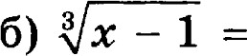 -5.
3. Вычислите log6 108 + log6 12 - 1;
4. Решить систему уравнений 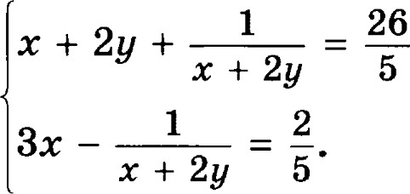
5'
5. Решите уравнение

